Rapport de stage

LADJILI Khalil

Table des matières

Introduction 2

Partie 1 2

Présentation de l’entreprise 2

Données commerciales de l’entreprise 2

Partie 2 : Informatique – Activités confiées à l’étudiant 3

Une présentation générale des activités 3

Les objectifs 3

Le stage 3

Eléments de réalisation 3

Résultat obtenue 9

Conclusion 10

# Introduction

## Partie 1

### Présentation de l’entreprise

Do trainer est une entreprise créer en 2020, par un entrepreneur qui a décidé de se lancer, il a commencé par de simple coaching entre amis et qui aujourd’hui de nombreux client de tous les âges qu’il coach tous les jours à domicile comme a la salle.

Il est amené à intervenir dans les alentours de Lyon et de Pont de cheruy. Son statut juridique est auto-entrepreneur.

Do trainer se compose uniquement du dirigeant, il n’y a pas de salarié. Son chiffre d’affaires n’a pas été communiquer par le dirigeant.

Son type de clients : Il n’y a pas de tranche d’âge particulière, ils sont français et avec plusieurs types de morphologie. Il travail aussi pour L’appart Fitness, une chaine de salle de sport.

La principale source d’acquisition de client c’est le « bouche à oreille », il ne fait pas de publicité.

### Données commerciales de l’entreprise

Voici une facture

Voici comment mon tuteur fais son suivi

## Partie 2 : Informatique – Activités confiées à l’étudiant

### Une présentation générale des activités



### Les objectifs

L’objectif de ce stage était d’aider l’entreprise Do trainer à se digitaliser grâce aux réseaux et a un site en ligne. Être beaucoup plus présent grâce sur les réseaux sociaux, se créer et interagir avec sa communauté pour acquérir plus de notoriété et plus de client. Le site sert de base pour convertir les visiteurs.

# Le stage

### Eléments de réalisation

Il fallait à créer l’identité visuelle de l’entreprise, en allant de la colorimétrie jusqu’au création visuel, logo et mockup.

Pour cela j’ai utilisé plusieurs logiciels de design comme Photoshop, Illustrator et aftereffect pour les vidéos. Le site ColorHunt m’a aidé pour choisir la colorimétrie.

Undesign, un site qui regroupe une infinité de ressources en html, photo, mockup qui m’a beaucoup aidé.

J’ai réalisé un shooting photo pour la deuxième partie du stage (la création du site)



Voici le logo que j’ai créé pour l’entreprise, j’ai d’abord réalisé des croquis puis j’ai perfectionner en choisissant une police d’écriture sportive.

Ici, plusieurs créations pour le site et les réseaux

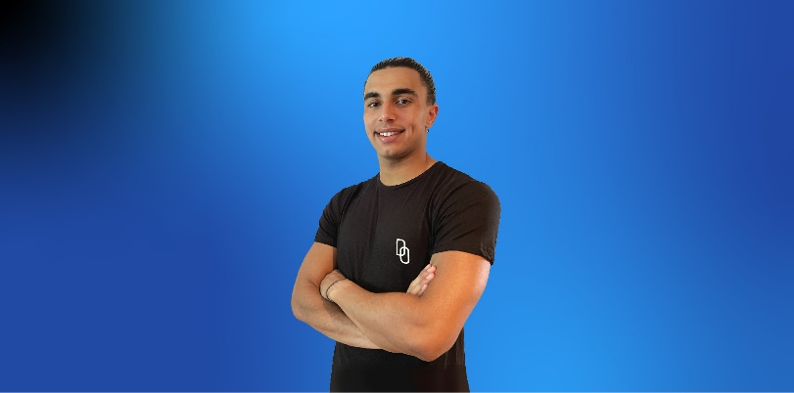Sociaux

Voici un mockup réaliser pour donner plus de crédibilité et de vivant à l’entreprise.

Le site est réalisé sur WordPress avec le constructeur Elementor PRO en local avec le logiciel local pour gérer la BDD et le PHP.

Voici la baniere du site qui fait office de header. Le fil d’ariane du projet



Les différents cours de sport que Do trainer propose

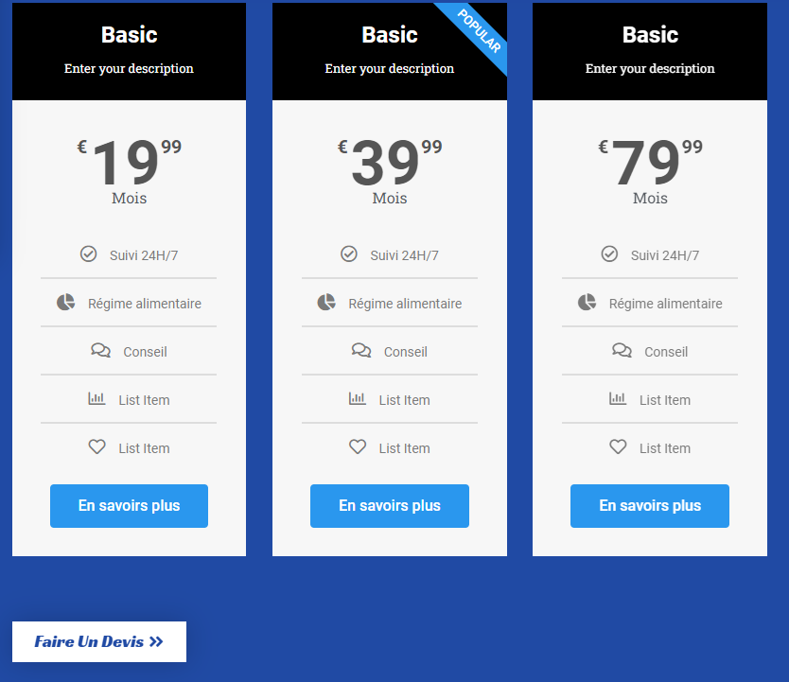

Les différents tarifs que l’entreprise propose.

Une présentation de l’équipe au cas où il recrute plus tard.

Enfin le footer avec un formulaire et toute la parti information

La page « Driss Oussarra »

Présentation video.

La page « Tarif »

On y retrouve les prix ainsi qu’une FAQ pour rassuré le client et beaucoup de Call to action pour convertir

La page « contact »

Un formulaire plus complet que sur le footer.

Pour que les visiteurs puissent situé le coach sportif ainsi qu’un palmarès.

La page « Blog »

Cette page je l’ai supprimé plusieurs fois car il y avait beaucoup de problème que je n’arrivais pas à résoudre. C’était pour la partie SEO que je n’ai pas pu faire.

En ce qui concerne le cout du projet, nous avions estimé + ou - :

Nom de domaine : Gratuit 1 an

Abonnement : 2,45€/mois

Applications Elementor Pro : 44€

Avec la réalisation du site, en parallèle j'ai réalisé toute la partie communication, donc créative, vidéo et j'ai réfléchi aux phrases d’accroche. Le maitre de stage voulait que je lui laisse des partis pour qu’il écrive ce qu’il voulait.

### Résultat obtenue

Plus de 200 abonnés 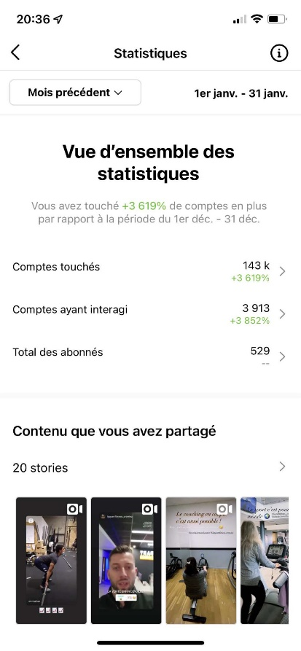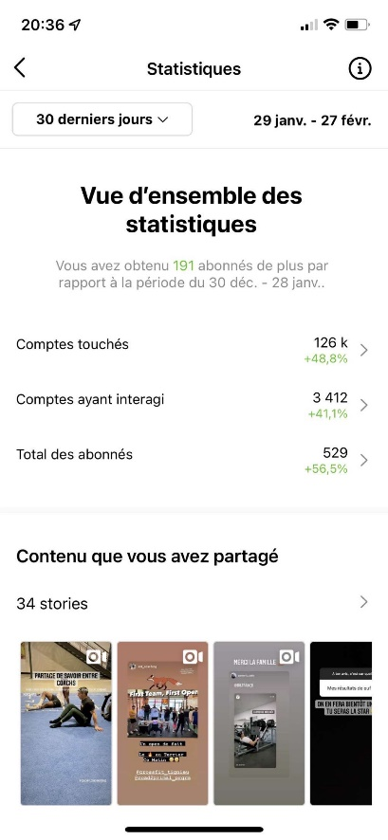

300k vues du compte

La promotion de La saint Valentin nous a apporter deux client grâce a l’offre duo que j’ai mis en place.

### Conclusion

J’ai beaucoup aimé accompagner Driss Oussarra dans toutes les difficultés et l’aider à digitaliser son entreprise, elementor pro est un outil que j’ai aimé utiliser. C’était un stage très complet car j’ai touché à beaucoup de domaine et j’ai appris énormément grâce à YouTube.